DUN14: XXXXXXXXXXXXXX

FOTOGRAFÍA CONTENIDO:

Ejemplos:
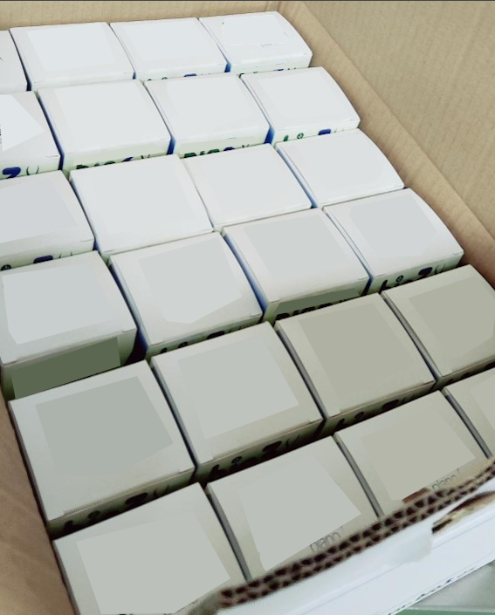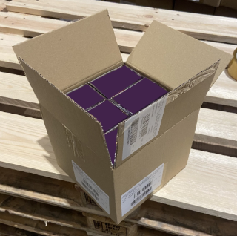

FOTOGRAFÍA COLOCACIÓN CÓDIGOS DE BARRAS:

Ejemplo:
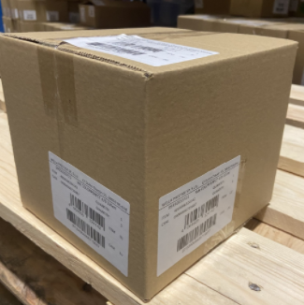

(Continuar con una hoja para cada referencia.)

